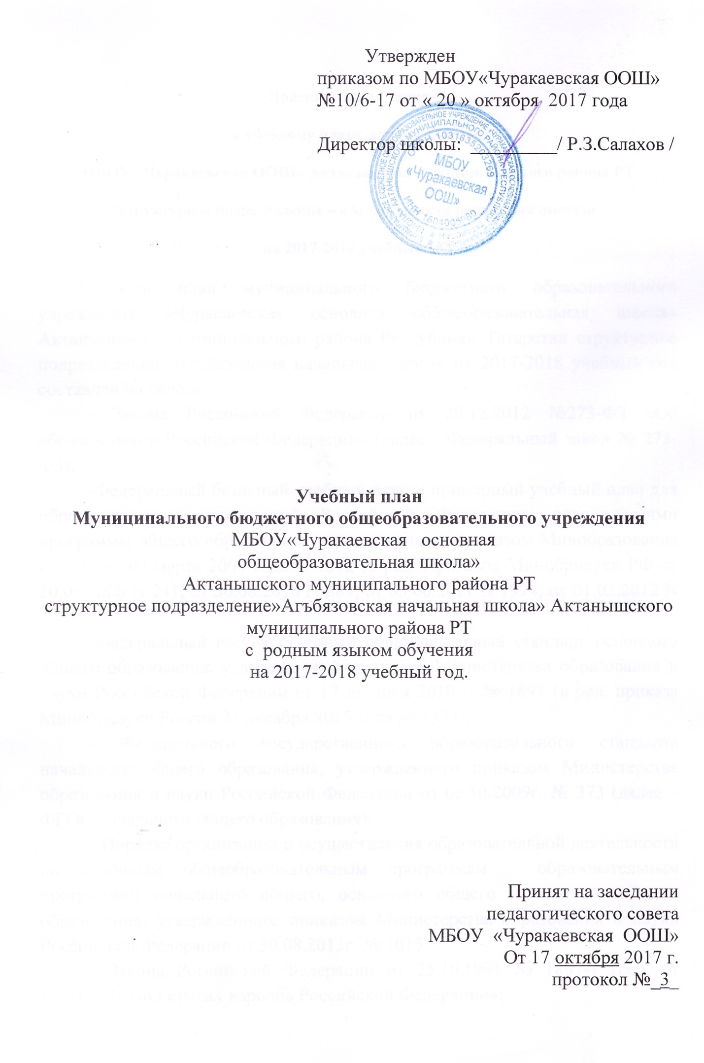
Пояснительная записка
к учебному плану для 1-4 классов
МБОУ «Чуракаевская ООШ» Актанышского муниципального района РТ
структурное подразделение – «Агъбязовская начальная школа»
на 2017-2018 учебный год
Учебный план муниципального бюджетного образовательного учреждения «Чуракаевская основная общеобразовательная школа» Актанышского муниципального района Республики Татарстан структурное подразделение-«Агъбязовская начальная школа» на 2017-2018 учебный год составлен на основе:
- Закона Российской Федерации от 29.12.2012 №273-ФЗ «Об образовании в Российской Федерации» (далее - Федеральный закон № 273-ФЗ);
-Федеральный базисный учебный план и примерный учебный план для образовательных учреждений Российской Федерации, реализующими программы общего образования, утвержденными приказом Минобразования России от 09 марта 2004 года N 1312 (в ред. Приказов Минобрнауки РФ от 20.08.2008 N 241, от 30.08.2010 N 889, от 03.06.2011 N 1994, от 01.02.2012 N 74);
-Федеральный государственный образовательный стандарт основного общего образования, утвержденный приказом Министерства образования и науки Российской Федерации от 17 декабря 2010 г. № 1897 (в ред. приказа Минобрнауки России 31 декабря 2015 года № 1577);
- Федерального государственного образовательного стандарта начального общего образования, утвержденного приказом Министерства образования и науки Российской Федерации от 06.10.2009г. № 373 (далее – ФГОС начального общего образования);
- Порядка организации и осуществления образовательной деятельности по основным общеобразовательным программам – образовательным программам начального общего, основного общего и среднего общего образования, утвержденного приказом Министерства образования и науки Российской Федерации от 30.08.2013г. № 1015.
- Закона Российской Федерации от 25.10.1991 № 1807-1 (ред. от 12.03.2014) «О языках народов Российской Федерации»;
- федерального перечня учебников, рекомендованных и допущенных к использованию в образовательном процессе в образовательных организациях, реализующих образовательные программы общего образования и имеющих государственную аккредитацию;
-Приказ Министерства образования и науки Российской Федерации от 28 декабря 2015 года № 1529 «О внесении изменений в федеральный перечень учебников, утвержденный приказом Министерства образования и науки РФ от 31 марта 2014 года № 253».
- СанПиН 2.4.2.2821–10 «Санитарно-эпидемиологические требования к условиям и организации обучения в общеобразовательных учреждениях» от 29.12.2010 № 189;
- Постановления Главного государственного санитарного врача РФ от 04.07.2014 № 41 «Об утверждении СанПиН 2.4.4.3172-14 «Санитарно-эпидемиологические требования к устройству, содержанию и организации режима работы образовательных организаций дополнительного образования детей»;
- Примерной основной образовательной программы начального общего образования (одобрена решением федерального учебно-методического объединения по общему образованию, протокол от 08.04.2015 № 1/15);
- Закона Республики Татарстан от 22.07.2013 № 68-ЗРТ «Об образовании»;
- Закона Республики Татарстан от 08.07.1992 № 1560-XII «О государственных языках Республики Татарстан и других языках в Республике Татарстан»;
- Постановления Кабинета Министров Республики Татарстан от 17.12. 2007 № 721 «О введении нормативного финансирования общеобразовательных учреждений Республики Татарстан».
- Методической рекомендации Министерства образования и науки Республики Татарстан по проектированию содержания организационного раздела основной образовательной программы начального общего образования для общеобразовательных организаций Республики Татарстан для организации работы от 19.08.2015 №ИСХ-1054/15 и от 27.08.2015 № исх-1255/15 «О втором варианте примерного учебного плана начального общего образования»;
- Методической рекомендации Министерства образования и науки Республики Татарстан “О формировании учебных планов на 2016/2017 учебный год” от 13.08.2016 №2075/16.
- Письма Министерства образования и науки Республики Татарстан «Об учебных планах общеобразовательных организаций Республики Татарстан в 2017/2018 учебном году» от 09.08.2017 №1558/17.
Учебные планы всех классов соответствуют нормативным документам, сохраняют предлагаемую структуру, учебные предметы, отвечают всем требованиям, предъявляемым к содержанию начального общего образования в соответствии с ФГОС НОО, не превышают обязательную и максимально допустимую нагрузку ученика. Учебный план и логика построения отражают цели и задачи, стоящие перед школой - создание условий для овладения учащимися базовыми учебными дисциплинами в соответствии с их учебными возможностями.
Обучение в первых классах в соответствии с СанПиН 2.4.2.2821-10 организуется только в первую смену при пятидневной неделе с максимально допустимой недельной нагрузкой в 21 академический час и дополнительными недельными каникулами в середине третьей четверти при традиционном режиме обучения. Обучение проводится без балльного оценивания знаний обучающихся и домашних заданий.
Обучение в 1-м классе осуществляется с использованием «ступенчатого» режима обучения в первом полугодии (в сентябре, октябре) - по 3 урока в день по 35 минут каждый, в ноябре -декабре - по 4 урока по 35 минут каждый; во втором полугодии (январь-май) – по 4 урока по 45 минут каждый и 1 день в неделю не более 5 уроков, за счет урока физической культуры. Обучение проводится без балльного оценивания знаний обучающихся и домашних заданий. Режим работы – пятидневная учебная неделя. Смена обучения – первая. Продолжительность учебного года – 33 учебные недели.
Продолжительность урока во 2-4 м классах 45 минут. Режим работы – шестидневная (в 1 классе – пятидневная) учебная неделя. Смена обучения – первая. Продолжительность учебного года в 1 классе – 33 учебные недели, во 2,3,4 классах – не менее 34 учебных недель.
Для 1-4 классов использован примерный учебный план для школ с татарским языком обучения . (№ИСХ-1054/15 от 19.08.2015)
За счет вариативной части плана увеличивается количество часов на предмет «Математика» во 2 классе и на предмет «Русский язык» в 3 классе 1 час в неделю, с целью отработки навыков осознанного чтения и расширения работы над анализом текста, решения задач и уравнений.
Учебный предмет «Основы религиозных культур и светской этики», утвержденный распоряжением Правительства Российской Федерации от 28 января 2012 г. № 84-р, изучается в 4 классе в объеме 1 часа в неделю.
В 1 классе вводится учебный предмет «Иностранный язык». (№16708/14 от 25.08.2014). Объем курса на период с 1 сентября по 25 мая должен составить 33 часа из расчета 1 час в неделю. Предмет вводится в рамках внеурочной деятельности ФГОС начального общего образования.

Промежуточная аттестация проводится в 1-4 классах и обязательна для всех учащихся. Промежуточная аттестация – это вид внутреннего контроля, в результате которого фиксируется освоение учащимися образовательной программы за учебный год и проводится в формах выставления годовой оценки с учетом четвертных (полугодовых) или итоговой контрольной работы. Промежуточная аттестация проводится, начиная с первого класса.
Формы промежуточной аттестации в конкретном классе принимаются на педагогическом совете, проводимом в апреле месяце
Промежуточная аттестация проводится по каждому учебному предмету, курсу, дисциплине (модулю) в конце учебного года. Конкретные сроки проведения промежуточной аттестации устанавливаются в календарном учебном графике и графике проведения итоговых контрольных работ.
В 1 классе промежуточная аттестация представляет собой заключение учителя (классного руководителя) об освоении учащимися соответствующей части основной образовательной программы начального общего образования, качественно, без фиксации оценок, которое заслушивается на педагогическом совете.
В 4 классе решением педагогического совета определяется форма проведения промежуточной аттестации – годовая оценка по всем предметам.
Во 2-3 классах форма проведения промежуточной аттестации по предметам (годовая оценка или итоговая контрольная работа), принимается на педагогическом совете.По курсу ОРКСЭ устанавливается безотметочная система обучения, промежуточная аттестация не проводится.

Недельный план для 1-4 классов в соответствии с ФГОС НОО

Предметные области | Учебные предметы  Классы | Кол-во часов  в неделю | Кол-во часов  в неделю | Кол-во часов  в неделю | Кол-во часов  в неделю | ВСЕГО
Предметные области | Учебные предметы  Классы | 1 | 2 | 3 | 4
Русский язык и литератур-ное чтение | Русский язык | 2 | 4 | 3 | 4 | 13
Русский язык и литератур-ное чтение | Литературное  чтение | 2 | 2 | 2 | 2 | 8
Родной язык и литератур-ное чтение | Родной язык | 3 | 3 | 4 | 3 | 13
Родной язык и литератур-ное чтение | Литературное  чтение на родном языке | 2 | 2 | 2 | 2 | 8
Иностранный язык | Иностранный язык | - | 2 | 2 | 2 | 6
Математи-ка и инфор-матика | Математика | 4 | 4 | 4 | 4 | 16
Математи-ка и инфор-матика | Информатика
Обществознание и естествоз-нание | Окружающий мир | 2 | 2 | 2 | 2 | 8
Основы ре-лигиозных культур и светской этики | Основы религиозных культур и светской этики | - | - | - | 1 | 1
Искусство | Музыка | 1 | 1 | 1 | 1 | 4
Искусство | Изобразитель-ное искусство | 1 | 1 | 1 | 1 | 4
Технология | Технология | 1 | 1 | 1 | 1 | 4
Физическая культура | Физическая культура | 3 | 3 | 3 | 3 | 12
ИТОГО: |  | 21 | 25 | 25 | 26 | 97
Часть, формируемая участниками образовательного процесса:  Русский язык  Математика |  | - | 1 | 1 | - | 1  1
Максимально допустимая недельная нагрузка |  | 21 | 26 | 26 | 26 | 99

